Муниципальное бюджетное общеобразовательное учреждение
«Гимназия №4 г.Усть-Джегуты»

Открытый урок
по физической культуре
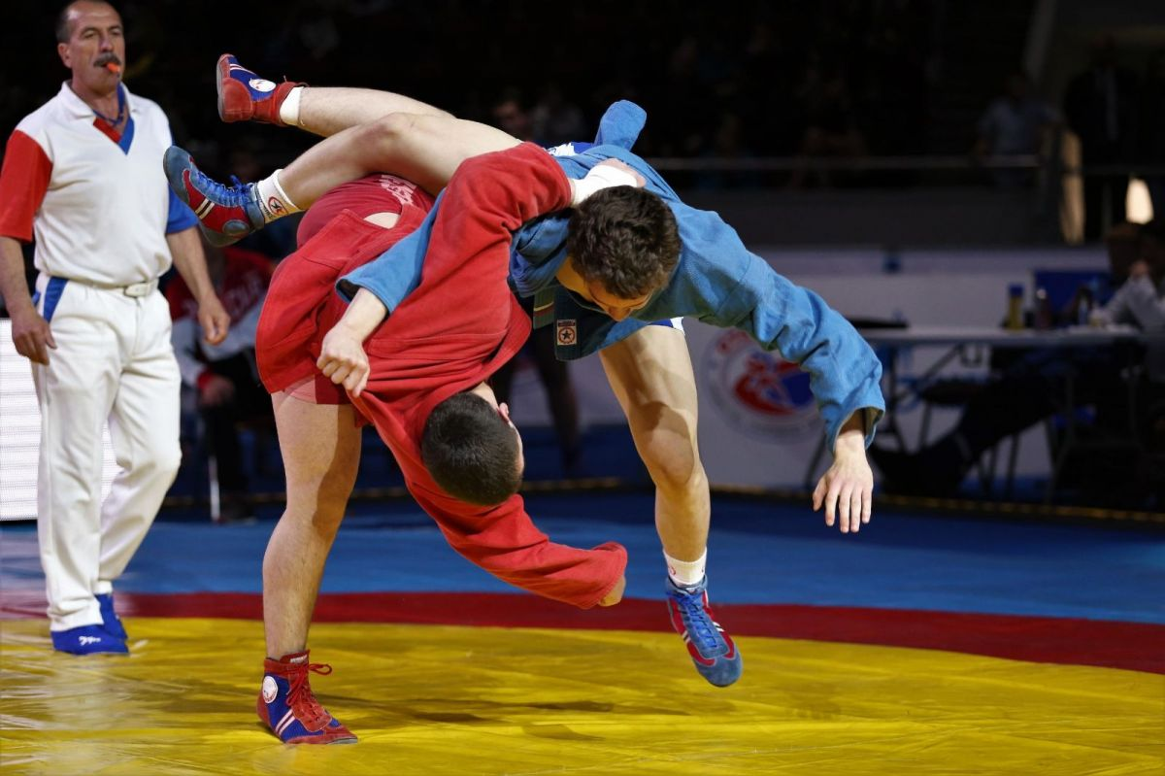

Подготовил учитель физической культуры
Урусов Дахир Муратбиевич

г.Усть-Джегута 2022г

Открытый урок по Физической культуре
Класс и дата: 9 Б - 02.12.2022г
Тема урока: «Падение на правый и левый бок, задняя подножка».
Цель: Закрепить навык выполнения задней подножки.
Задачи:
Дать возможность детям самим обозначить цели и задачи на урок.
1. Образовательные:
1)закрепить навык падения на правый и левый бок с самостраховкой.
2)закрепить навык выполнения задней подножки.
3)проверить знания и умения по разделу «Самбо».
4)повысить функциональные возможности организма.
Оздоровительные:
Развитие физических способностей (силовых, скоростных, скоростно-силовых,
координационных, выносливости, гибкости).
- Воспитательные:
1)воспитывать потребность к развитию физических качеств;
2)содействовать развитию нравственно-волевых качеств;
3)формировать сознательное отношение при выполнении упражнений;
4)воспитывать взаимопомощь, самостоятельность.
Формируемые УУД:
Предметные: владеть навыкам систематического наблюдения за своим физическим состоянием за счет отслеживания изменений показателей развития основных физических качеств- быстроты, скорости
Метапредметные:
Познавательные- анализировать, обобщать, классифицировать, сравнивать.
Регулятивные- определять цель, выдвигать версии, выбирать средства достижения цели с помощью учителя, оценивать степень успешности достижения цели по критериям.
Коммуникативные- излагать своё мнение и аргументировать его, понимать позицию другого, использовать речевые средства в соответствии с ситуацией общения, работать в паре и группе.
Личностные: развитие этических чувств, доброжелательности и эмоционально- нравственной отзывчивости, сочувствия окружающим, самостоятельности и личной ответственности за свои поступки, социальной справедливости и свободе.
Место проведения: МБОУ «СОШ №3 г.Усть-Джегуты»
Тип урока: обучающий, тренировочной направленности.
Методы обучения: исполнительский, репродуктивный, практический.
Метод преподавания: информационно- сообщающий, объяснительный, инструктивный, стимулирующий.
Инвентарь: свисток, секундомер, маты, список учеников, ручка.
Форма одежды: Спортивная.

Ход урока:

Части урока | Содержание | Время | Методические  указания
Подготовительная (12 минут) | 1.Построение, доклад дежурного. Объявление темы урока.  (объяснить значимость умения падать с самостраховкой, в каких видах спорта и в жизненных ситуациях это может пригодиться)  2.ОРУ в движении;  ходьба: на носках, на пятках, носками внутрь, носками наружу, на внешней, внутренней стороне стопы;  3.Бег вокруг спортзала легким бегом  бег: с захлёстом, высоким подниманием бедра, приставными шагами правым и левым боком вперёд,  скрёстным шагом правым и левым боком вперёд;  ходьба: вращение кистей рук в замке, круговые вращения предплечья (к себе и от себя), круговые движения плечами на каждый шаг вперёд, назад, вкручивание на каждый шаг, встречные махи (подсечки).  4.Комплекс физических упражнений 1 подход:  мальчики по 20 раз  девочки по 10 раз | 2 мин  2 мин  4 мин  4 мин | Организую внимание класса.  Измерение ЧСС перед началом занятий.  Провожу комплекс ОРУ и ОФП  Предлагаю упражнения постепенно, усложняя их, разогревая  организм учащихся.  Измерение ЧСС
Основная  (20 минут) | Техника безопасности при занятии. (краткое напоминание)  Краткая справка о самбо.  Кимоно (традиционная одежда в японии поэтому в дзюдо его используют, а самбо перенял многое из дзюдо)  Запрещены болевые приемы, которые опасны для здоровья, препятствуют активному ведению боя или нарушают этические нормы. Например:  - бить открытой перчаткой;  - проводить атаку на горло или шею;  - бить в позвоночник, затылок, теменную часть;  - бить по ключице, копчику, суставам ног или рук;  - наносить удары пальцами по глазам;  - намеренные удары в паховую область;  - удары головой;  - наносить удары из положения стоя по лежащему оппоненту;  - бросать оппонента на голову;  - падать на оппонента всем телом;  - осуществлять болевые приемы на позвоночник, на кисти рук;  - игнорировать команды рефери;  - царапать, кусать оппонента и т.д.  1.С положения лежа с самостраховкой имитация падения (выполнением хлопка рукой по ковру);  2.Выполнение падения на правый, левый бок из положения сидя с самостраховкой (выполнением хлопка рукой по ковру);  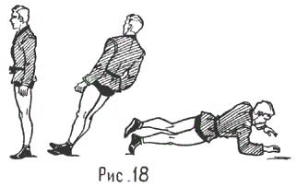  3. Выполнение падения на правый, левый бок из положения стоя с самостраховкой (выполнением хлопка рукой по ковру);  4.Обучение и закрепление подходов задней подножки;  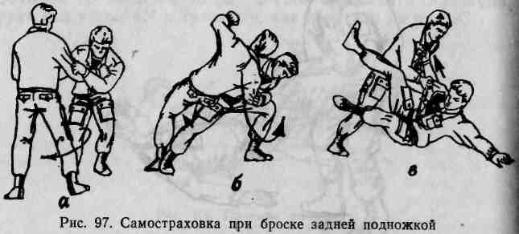  5.Совершенствование выполнения броска через бедро с захватом пояса;  6.Учебная схватка на выполнение броска через бедро с захватом пояса самостоятельно с полусопротивлением. | 5 мин  8 мин  7 мин | Провожу комплекс  СФП.  Добиваюсь правильности  выполнения задания.  Исправляю характерные ошибки: откидывание головы назад; выполнение хлопка ребром ладони.  Контролирую  правильное выполнение подхода задней подножки.  Контролирую правильность выполнения техники броска и соблюдение правил безопасности.
Рефлексия  (3 минут) | 1.Упражнения на восстановление дыхания.  2.Построение и подведение итогов урока.  3. Д/з карточки на выбор учащимися с домашним заданием из 3 вариантов | 1 мин  2 мин | Упражнения выполняются в  движении (лёгким бегом), шагом (восстановление дыхания).  Выделяю лучших, указываю на ошибки, подвожу итоги.

Частота сердечных сокращений | Норма | После нагрузки
У тренированных детей | 70-75 (+- 3%) | Мин 124 Макс 185
У нетренерованных детей | 75-80 (+-3%) | Хорошо: повышение до 35%  Средне: повышение от 36% до 50%  Неудовлетворительно: повышение свыше 50%

Самоанализ урока по физической культуре
в 9 классе по разделу Самбо.
Тема урока: «Падение на правый и левый бок, задняя подножка».
Цель: Закрепить навык выполнения задней подножки.
Задачи:
Дать возможность детям самим обозначить цели и задачи на урок.
1. Образовательные:
1)закрепить навык падения на правый и левый бок с самостраховкой.
2)закрепить навык выполнения задней подножки.
3)проверить знания и умения по разделу «Самбо».
4)повысить функциональные возможности организма.
Урок проводился в 9 классе, согласно списочного состава – 15 учащихся. Конспект урока соответствует рабочему плану и программным требованиям данного возраста.
Обучающиеся к началу урока были в надлежащей спортивной форме. Спортивный зал проветрен, подготовлен спортивный инвентарь для выполнения упражнений. Урок начался с построения. Ясно и четко были объявлены цели и задачи урока. Подготовительная часть урока длилась 12 мин., ОРУ проводились в движении, в процессе выполнения которых были задействованы все группы мышц. Был использован метод рассказа и показа.
В подготовительной части упражнения выполнялись поточным методом с использованием всей полезной площади спортивного зала. Основанная часть урока продолжалась 20 мин.
Построение урока соответствовало дидактическим принципам (от простого к сложному; принцип сознательного отношения и др.). При выполнении первой задачи обучающиеся совершенствовали навыки самостраховки. В процессе проведения основной части урока я использовала основные принципы организации деятельности:
• Принцип опоры на индивидуальные особенности каждого ученика;
• Принцип саморазвития;
• Принцип целостности был применен при решении воспитательных задач, где поощрялись позитивные возможности каждого ученика;
• Принцип гуманных отношений – доброжелательный тон, взаимопонимание, содействие ученику в разрешении поставленной задачи.
В основной части урока я применил метод проблемного изложения. Считаю что, объяснение активизировало продуктивную мыслительную деятельность путем создания у обучающихся целостного практического показа.
Длительность заключительной части урока составила 3 минут, где были использованы упражнения на восстановление. Подведены итоги урока с анализом выполнения поставленных задач.
В подготовительной и заключительной части урока использованы поточный способ, а в основной – поточный и индивидуальный.
На протяжении всего урока мною использовались методы стимулирования и мотивации. Стиль общения с учениками доверительный, построен на взаимном уважении. Учащиеся между собой проявляли находчивость.
В процессе урока наблюдалась мотивация ученика на занятии: учащиеся любят физкультуру, хорошо освоили технические действия. При выполнении заданий прослеживается то, что обучающиеся получают удовлетворение в своих личностно-ориентированных потребностях, которые выражены в использовании полученных умений и навыков в пределах проведенного занятия.
При организации обеспечения учебного занятия было уделено внимание на:
• Целостность использования форм организации занимающихся;
• Целостность использования времени на занятия (объяснение, показ, выполнение упражнений, активный отдых);
• Соблюдение техники безопасности (интервал, дистанция).
При решении оздоровительной задачи было уделено внимание на функциональное состояние учащихся, гигиену спортивного зала.
При решении воспитательной задачи я уделял внимание дисциплине, взаимодействию в коллективе при выполнении индивидуальных упражнений. Старался создать доверительную обстановку и развитие такого качества, как уверенность в себе.
Индивидуальная работа прослеживается через планирование нагрузки, которая соответствует данному этапу подготовки, осуществлению контроля по предупреждению и исправлению ошибок. Проведенный урок соответствует поставленным задачам.
Задачи этого урока работают на перспективу, так как полученные технико-тактические навыки будут использованы в последующих занятиях и при выполнении норм ГТО.
- Построение
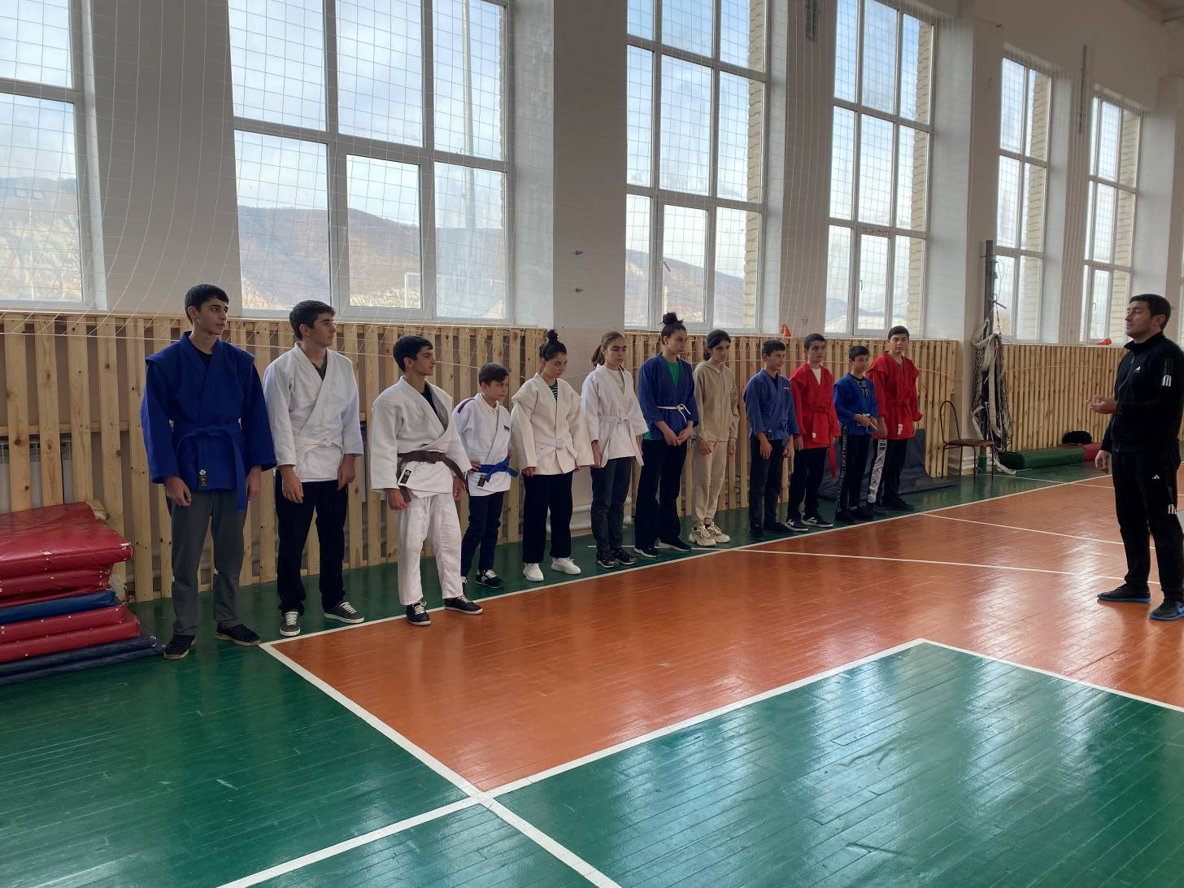
- Разминка.
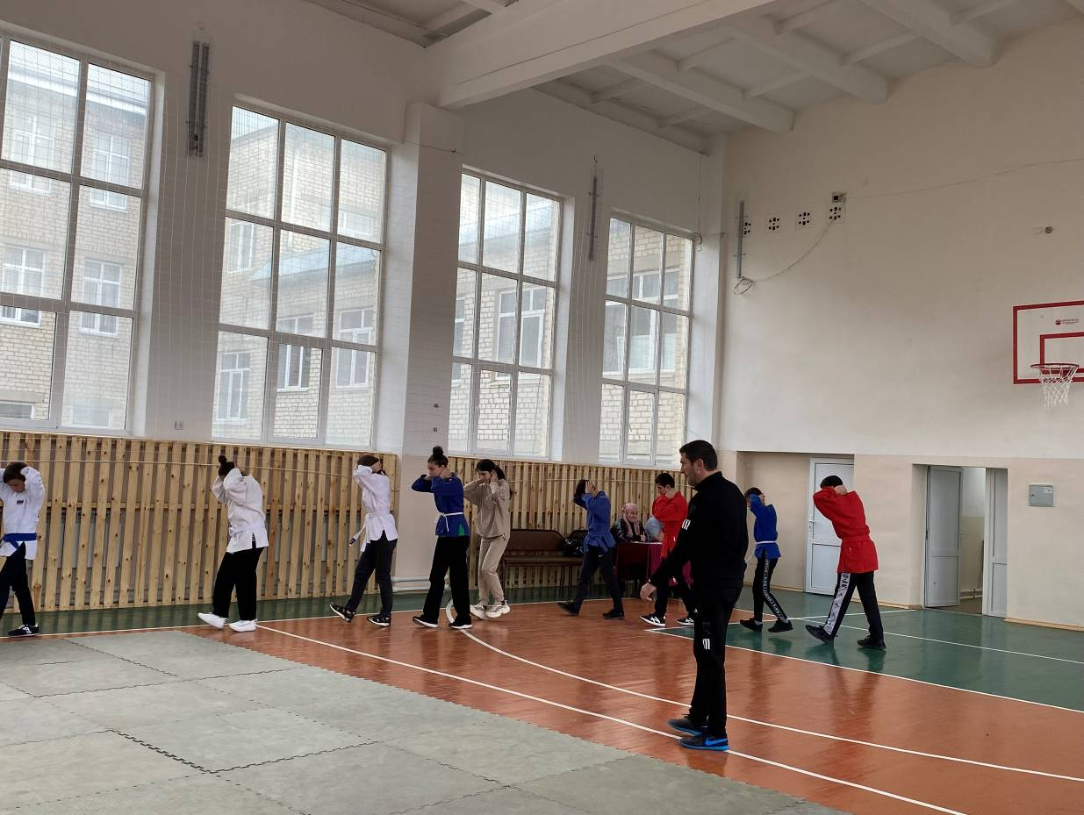
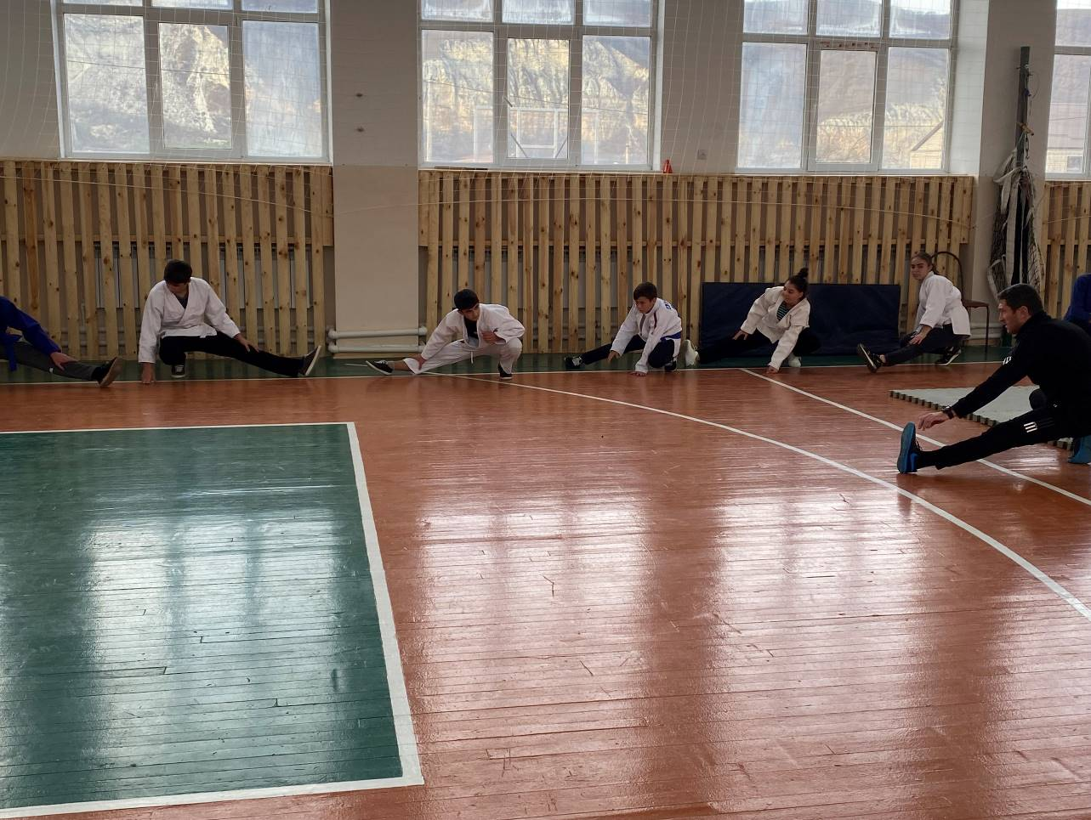
- Основная часть. Работа на ковре.
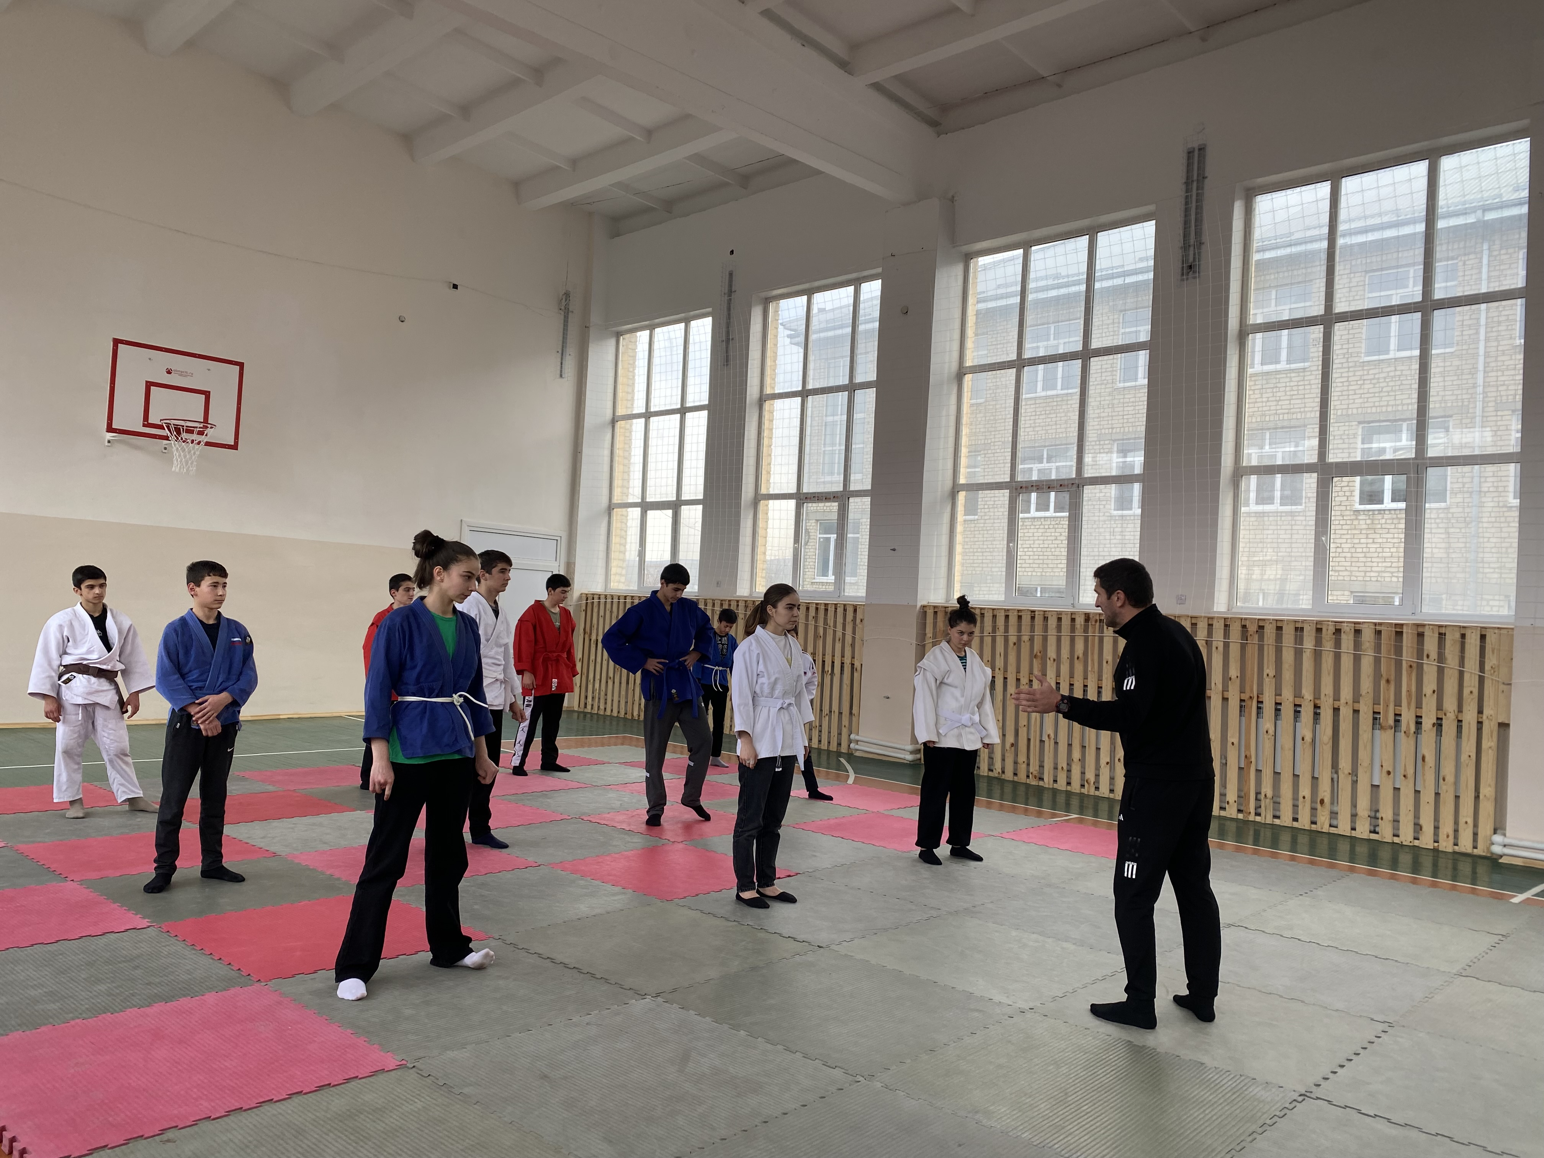
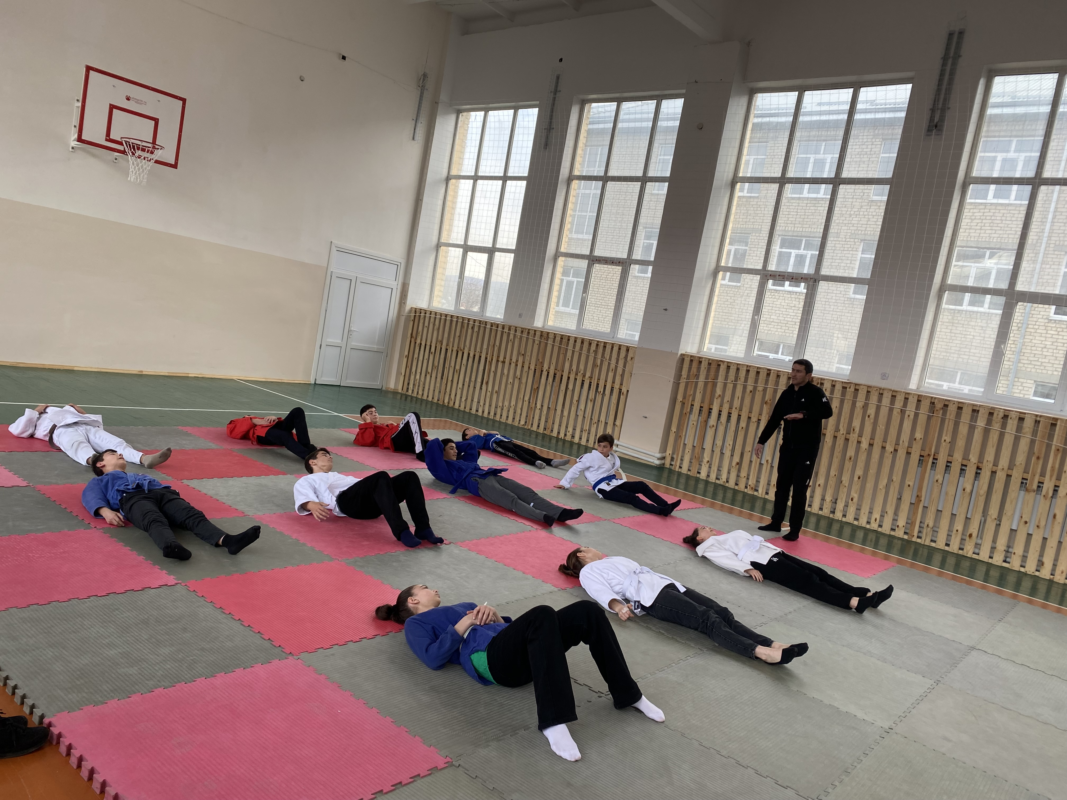
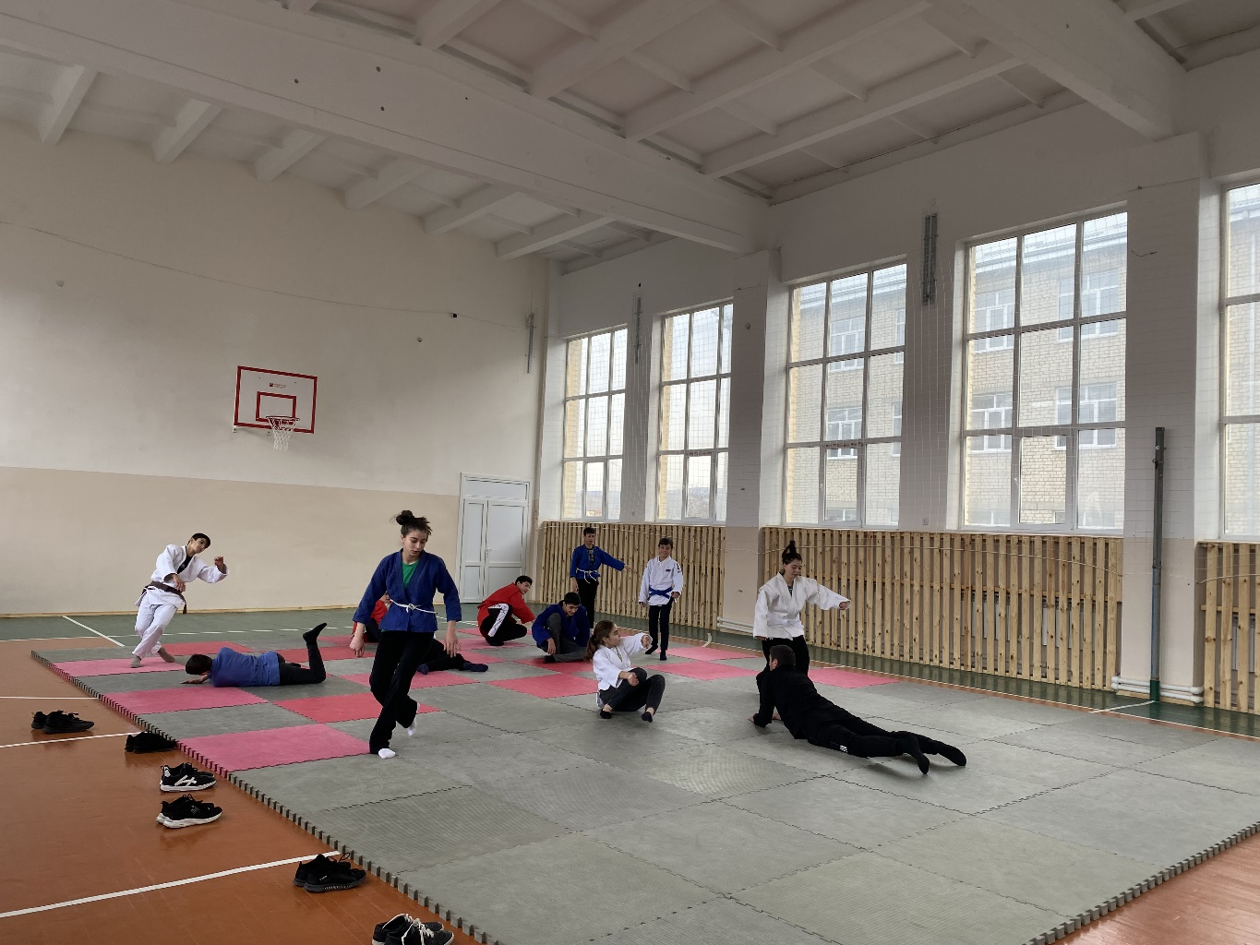
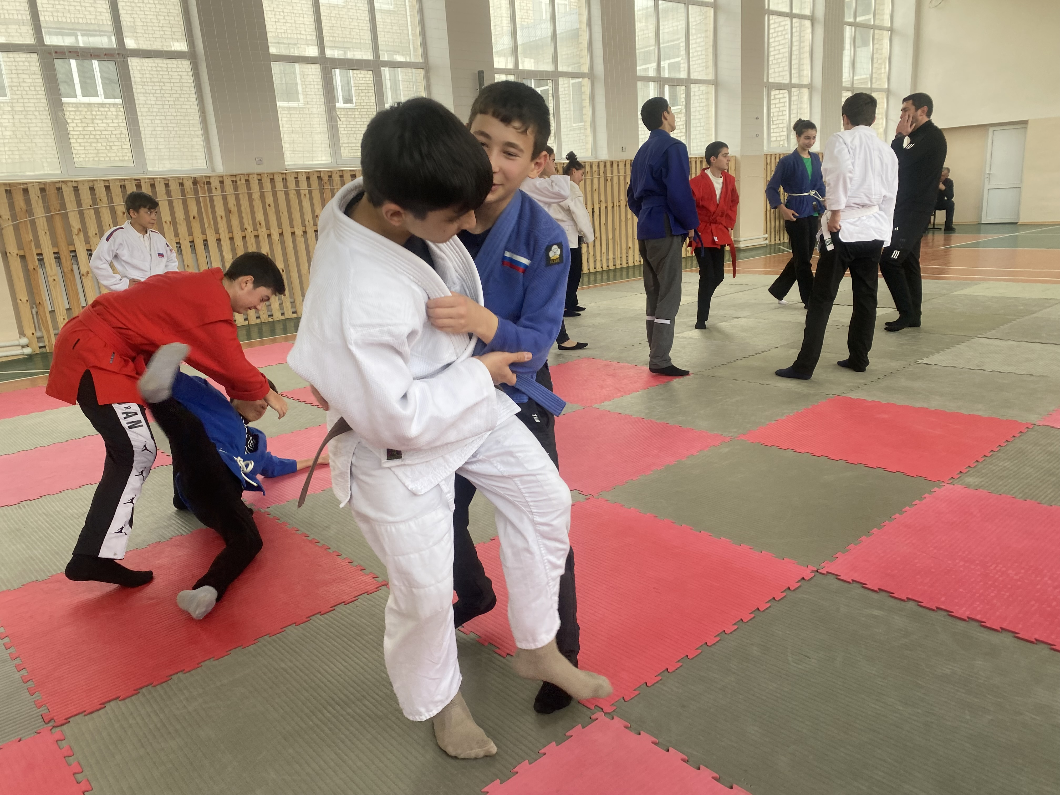
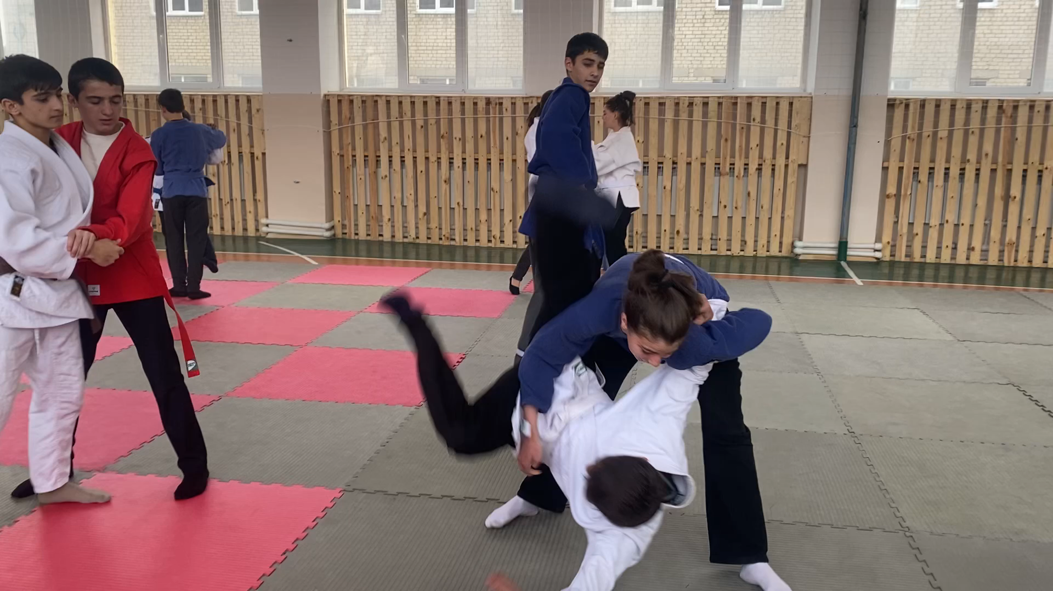

- Заключительная часть. Рефлексия. Объявление оценок и домашнего задания.


